MISURE A RADIOFREQUENZA 19 luglio 2007
Prof. Michele Norgia Secondo appello 2006/2007
Tempo a disposizione 2h10 tot. Aula T.1.1 ore 9.15
Cognome: __________________________ Nome: _____________________ (stampatello)
Matricola e firma __ __ __ __ __ __ _____________________ (firma leggibile)
N.B. gli esercizi non crocettati non saranno corretti; quelli crocettati ma neanche iniziati comporteranno una penalità.
Crocettare gli esercizi svolti (almeno parzialmente): 1 2 3 4 5 (6+7+7+6+7=33 p)

SOLUZIONI
Esercizio 1 (tempo stimato 20 m)
(svolgere su questo foglio e sul retro)
1a) Si enunci il teorema dell’adattamento per una giunzione a 3 porte.
1b) Si consideri un circolatore non ideale, con matrice di diffusione S, connesso come descritto in figura.
$$S=\left[\begin{matrix}0\text{.}\text{02}j & 0\text{.}7 & 0\text{.}1e^{{−jπ}/4} \\ 0\text{.}1e^{{−jπ}/4} & 0 & 0\text{.}7 \\ 0\text{.}7 & 0\text{.}1e^{{−jπ}/4} & 0\text{.}\text{01}j\end{matrix}\right]$$
Si calcoli il coefficiente di riflessione Γ₁ visto alla porta 1.

1a) Una giunzione a 3 porte non può essere perfettamente adattata, senza perdite e reciproca.

1b) Calcoliamo il coefficiente di riflessione Γ₁ utilizzando le notazioni in figura.
Riportiamo le tre equazioni date dalla matrice di diffusione e le due equazioni dei due carichi:
$\begin{aligned}\begin{aligned}\left\{b_{1}=0\text{.}\text{02}{\text{ja}}_{1}+0\text{.}7a_{2}+0\text{.}1e^{{−jπ}/4}a_{3} | \right.\left\{b_{2}=0\text{.}1e^{{−jπ}/4}a_{1}+0\text{.}7a_{3} | \right.\end{aligned} \\ \end{aligned}$
con Γ_{CC} = -1.
Per sostituzione si ottiene:

$$\begin{aligned}\left\{b_{1}=0\text{.}\text{02}{\text{ja}}_{1}+0\text{.}7b_{2} | \right.\end{aligned}$$

$$b_{1}=0\text{.}\text{02}{\text{ja}}_{1}+0\text{.}\text{07}e^{{−jπ}/4}a_{1}=a_{1}\left(0\text{.}\text{02}j+0\text{.}\text{05}−0\text{.}\text{05}j\right)=a_{1}\left(0\text{.}\text{05}−0\text{.}\text{03}j\right)$$
da cui $Γ_{1}=\frac{b_{1}}{a_{1}}=0\text{.}\text{05}−0\text{.}\text{03}j$.

Esercizio 2 (tempo stimato 30 m)
(svolgere su questo foglio)

2a) Progettare il circuito di un ponte autobilanciante in DC, per la misura di potenza tramite un montaggio bololmetrico con NTC. Si evidenzino le connessioni a RF, i valori dei componenti e il segno della retroazione (si consideri l’adattamento ad una linea coassiale con impedenza caratteristica Z₀ = 50 Ω).
2b) Ricavare, per questo montaggio, la relazione che consente di ottenere la potenza a radiofrequenza dissipata nel bolometro in funzione di misure di tensioni in DC, supponendo un’efficienza effettiva pari a 0.95.
2c) L’alimentazione del ponte in assenza di segnale a radiofrequenza vale 5 V. Volendo ottenere una risoluzione in potenza migliore di 10 μW su tutta la dinamica, che risoluzione in tensione ΔV deve avere il voltmetro che misura la tensione continua di alimentazione?
2d) Che cosa cambierebbe se l’amplificatore di retroazione avesse un offset di 1 mV?

SOLUZIONE

2a) Il ponte deve bilanciarsi per una resistenza R_{b} = 50 Ω, scegliamo quindi R₁ = R₂ = R₃ =50 Ω. Dato che la resistenza del bolometro ha un coefficiente di temperatura negativo, impostiamo il segno della retroazione come in figura.

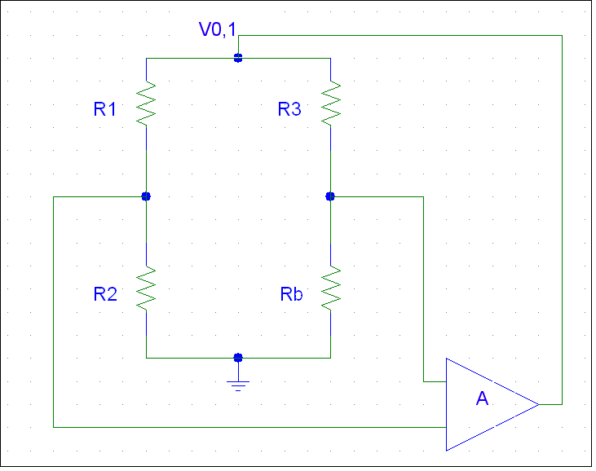
P_{RF}
+

-
2b) Il misuratore di potenza bolometrico effettua la misura di potenza a radiofrequenza attraverso il valore della potenza a bassa frequenza (o in continua) che mantiene il ponte bilanciato (la potenza dissipata sui bolometri per effetto Joule rimane costante, in questo modo la loro temperatura rimane costante e, di conseguenza, il loro valore resistivo).
Scriviamo le equazioni di potenza dissipata dai bolometri con e senza potenza a radiofrequenza:
$P_{a}={\left(\frac{V_{A,a}}{2}\right)}^{2}\frac{1}{2R_{b}}=\frac{V_{A,a}^{2}}{4R_{0}}$ caso (a) senza potenza RF
${\text{kP}}_{\text{RF}}+{\left(\frac{V_{A,b}}{2}\right)}^{2}\frac{1}{2R_{b}}=\frac{V_{A,a}^{2}}{4R_{0}}$ caso (b) con potenza RF
Da queste due equazioni si ottiene la misura della potenza a RF:
$P_{\text{RF}}=\frac{V_{A,a}^{2}−V_{A,b}^{2}}{4{\text{kR}}_{0}}$
La tensione di alimentazione V_{A,b} è nulla quando la potenza a radiofrequenza è la massima dissipabile.

2c) Per ricavare la dipendenza delle due risoluzioni possiamo derivare l’equazione ottenendo:
$\frac{{\text{dP}}_{\text{RF}}}{{\text{dV}}_{A,b}}=−2\frac{V_{A,b}}{4{\text{kR}}_{0}}$
la sensibilità del misuratore (rapporto tra la variazione della tensione di uscita con la variazione della potenza d’ingresso) è data dal reciproco di questa derivata, quindi
$S=\frac{{\text{dV}}_{A,b}}{{\text{dP}}_{\text{RF}}}=−\frac{2{\text{kR}}_{0}}{V_{A,b}}$
La sensibilità minima si ha per la tensione continua massima (corrispondente a potenza a RF nulla), per cui:
${ΔV}_{A,b}=−\frac{2{\text{kR}}_{0}}{V_{A,b}}{ΔP}_{\text{RF}}=−\frac{2×0\text{.}\text{95}×\text{50}}{5}×{\text{10}}^{−5}\text{ V}=\text{190}μV$
Oppure si può ricavare direttamente calcolando la variazione di tensione continua dovuta ad 10 μW di potenza a RF.
${ΔV}_{A,b}=5\text{ V}−\sqrt{V_{A,a}^{2}−4{\text{kR}}_{0}P_{\text{RF}}}=5\text{ V}−\sqrt{5^{2}−4×0\text{.}\text{95}×\text{50}×{\text{10}}^{−5}}=\text{190}μV$

2d) La retroazione manterrebbe il ponte sempre sbilanciato di 1 mV, modificando il valore a regime del bolometro. Il valore di resistenza del bolometro si ricava dall’equazione di equilibrio del ponte
$\frac{V_{A}}{2}=\frac{R_{b}}{R_{b}+R_{0}}V_{A}±\text{1 mV}$
Da cui
$R_{b}=\frac{R_{0}}{1±{\left(\text{2 mV}\right)}/{V_{A}}}$
Per cui la resistenza del bolometro sarebbe leggermente diversa dal valore previsto. L’errore sarebbe sicuramente trascurabile in assenza di potenza RF (V_{A} massimo), ma crescerebbe all’aumentare della potenza a RF, a causa della diminuzione di V_{A}.
Da qui si evince come sia conveniente non arrivare alla completa sostituzione della potenza in DC con potenza a RF, ma convenga tenere sempre il ponte alimentato da una continua (ad esempio nel caso considerato basterebbero 200 mV per rendere trascurabile l’errore sul valore a regime di R_{b}).

Esercizio 3 (tempo stimato 30 m)
(svolgere su questo foglio e sul retro)

3a) Con riferimento all’accoppiatore in figura, si definiscano la direttività e l’isolamento, in funzione dei parametri della sua matrice di diffusione.
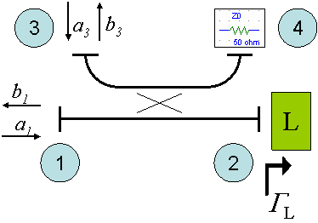

3b) Per caratterizzare l’accoppiatore in figura connettiamo un carico L con coefficiente di riflessione pari a 0.1. Alla porta 1 connettiamo un generatore adattato di potenza 10 mW e leggiamo la potenza alla porta 3, con un misuratore di potenza adattato. In figura vediamo l’andamento della potenza misurata P₃ in funzione della frequenza.
Supponendo che l’accoppiatore sia perfettamente adattato e senza perdite, quanto valgono il fattore di accoppiamento K e la direttività D?

3a) il fattore di isolamento I (detto anche “accoppiamento inverso”), idealmente infinito, esprime il rapporto in dB tra P_{inc} e la potenza accoppiata inversa P_{acc,inv}:
I = 10 log₁₀ (P_{inc}/ P_{acc,inv} )= 20 log₁₀│1 / S₃₁│

la direttività D, che esprime in dB il rapporto tra l’isolamento I e il prodotto del fattore di accoppiamento diretto K per la perdita diretta L , cioè D(dB) = I(dB) - k(dB) - L(dB).
L = 10 log₁₀ (P_{inc}/ P_{out} ) = 20 log₁₀│1 / S₂₁│ D = 20 log₁₀│S₂₁S₃₂/S₃₁│

3b) Calcoliamo il campo uscente dalla porta 3 ed esprimiamo la potenza misurata a quella porta in funzione della potenza lanciata nella porta 1.
$b_{3}=a_{1}S_{\text{31}}+a_{2}S_{\text{32}}=a_{1}S_{\text{31}}+b_{2}Γ_{L}S_{\text{32}}=a_{1}S_{\text{31}}+a_{1}S_{\text{21}}Γ_{L}S_{\text{32}}$
$P_{3}=\frac{{\left|b_{3}\right|}^{2}}{2}=\frac{{\left|a_{1}S_{\text{31}}+a_{1}S_{\text{21}}Γ_{L}S_{\text{32}}\right|}^{2}}{2}=\frac{{\left|a_{1}\right|}^{2}}{2}{\left|S_{\text{31}}+S_{\text{21}}Γ_{L}S_{\text{32}}\right|}^{2}=P_{1}{\left|S_{\text{31}}+S_{\text{21}}Γ_{L}S_{\text{32}}\right|}^{2}$
Dalla misura in frequenza stimiamo la potenza massima -27.5 dBm (1.78 µW) e la potenza minima -33.5 dBm (447 nW), corrispondenti rispettivamente alla somma in fase e controfasce dei due campi.

Per risolvere il sistema effettuiamo le seguenti sostituzioni:
$\begin{aligned}\left|S_{\text{31}}\right|=x \\ \left|S_{\text{21}}S_{\text{32}}\right|=y\end{aligned}$
Si ottiene quindi
$\begin{aligned}\left\{{\left(x+0\text{.}1y\right)}^{2}=\frac{P_{3,\text{MAX}}}{P_{1}} | \right.\end{aligned}$
La direttività vale D = 20 log₁₀│S₂₁S₃₂/S₃₁│= 20 log₁₀│y/x│≅ 30 dB
Per ricavare il fattore di accoppiamento diretto, sfruttiamo l’ipotesi di assenza di perdite, per cui se $\left|S_{\text{32}}\right|=k$ allora $\left|S_{\text{21}}\right|=\sqrt{1−k^{2}}$, nell’ipotesi che S₃₁ sia trascurabile (x<<k).
Riscriviamo l’equazione di y:

$y=\left|S_{\text{32}}S_{\text{21}}\right|=k\sqrt{1−k^{2}}$ per cui $y^{2}=0\text{.}\text{01}=k^{2}\left(1−k^{2}\right)=k^{2}−k^{4}$ $⇒k^{4}−k^{2}+0\text{.}\text{01}=0$

Risolviamo l’equazione di secondo grado in k² :
$$k^{2}=\frac{1±\sqrt{1−4×0\text{.}\text{01}}}{2}≃\frac{1±0\text{.}\text{98}}{2}=\begin{aligned}\left\{0\text{.}\text{99} | \right.\end{aligned}$$
Tra i due risultati possibili (ovviamente si considera solo la radice positiva perché k è un modulo) scegliamo per convenzione il valore più basso (k = 0.1), per cui il fattore di accoppiamento diretto vale
K = 20 log₁₀│1 / S₃₂│=20 log₁₀ (1 / k )= 20 dB

Esercizio 4 (tempo stimato 20 m)
(svolgere su questo foglio e sul retro)

4a) Si disegni uno schema di misuratore di impedenza a radiofrequenza (fino al alcuni GHz), descrivendolo brevemente.
4b) Per lo schema proposto, si suggeriscano delle possibili realizzazioni degli oscillatori impiegati.

4a) Per le frequenze considerate la tecnica più utilizzata è il metodo RF I-V. Consiste nel fornire un’eccitazione sinusoidale al dispositivo da misurare (DUT) e a una resistenza nota, attraverso un trasformatore. Il rapporto vettoriale tra la tensione ai capi del DUT e quella ai capi della resistenza fornisce il valore complesso dell’impedenza del DUT. Riportiamo in figura uno schema.
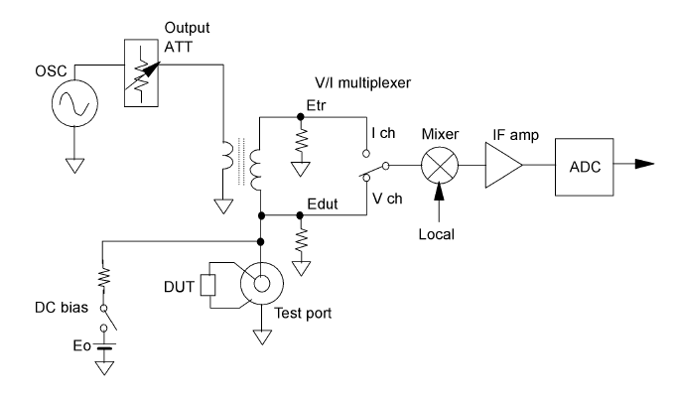
4b) Nello schema si utilizzano due generatori a radiofrequenza. Il primo (OSC in figura) deve essere controllabile in frequenza, nella dinamica di lavoro dello strumento. Il metodo più economico per realizzarlo è una sintesi indiretta, attraverso un PLL.
Il secondo oscillatore (Local in figura) deve esser agganciato al primo, ad una distanza Δf costante pari alla frequenza IF (ad esempio 100 kHz, dettata dalla velocità dell’ADC). Il metodo più economico per la sua realizzazione è una sintesi diretta a partire da OSC, attraverso un semplice mixer e un filtro passa banda.

Esercizio 5 (tempo stimato 30 m)
(svolgere su questo foglio e sul retro)

5a) Dato lo schermo di analizzatore di spettro a supereterodina riportato in figura, se ne stimi la Noise Figure, supponendo che il rumore del segnale misurato sia trascurabile.
5b) Si stimi la selettività del filtro a frequenza intermedia.
5c) Quanto vale il tempo minimo di scansione di questa schermata?
5d) Si descriva brevemente come individuare un guasto in una linea attraverso la riflettometria nel dominio del tempo. Si faccia quindi un esempio di misura nel caso di un cavo interrotto.

5a) Dalla figura si può stimare una RBW=300 kHz.
Il fondo di rumore visualizzato vale all’incirca -95 dBm = p_{T} + RBW + NF
Ricaviamo quindi NF= -95 dBm –(-174 dBm/Hz) – 55 dBHz= 24 dB.

5b) Dato che a -60dB dal picco gli spettri sono larghi circa 3 MHz, la selettività del filtro impiegato vale circa 10:1.

5c) Il tempo di scansione minimo vale $T≃\frac{3\text{SPAN}}{{\text{RBW}}^{2}}=\frac{3×\text{30}\text{ MHz}}{{\left(\text{300 kHz}\right)}^{2}}=1\text{ ms}$

5d) Si vedano gli appunti e le dispense del corso.

